|  |  |  |
| --- | --- | --- |
|  | TECNICATURA UNIVERSITARIA EN DISEÑO INTEGRAL DE VIDEOJUEGOS  FACULTAD DE INGENIERÍA  Universidad Nacional de Jujuy |  |

*Profesores:*

*Mg. Ing. Ariel Alejandro Vega*

*Año 2024*

Actividad Asistencia

Fabrego Lucas Ivan – LU 0718

**FUNDAMENTOS DE PROGRAMACIÓN ORIENTADA A OBJETOS**

Ejercicio 20: Dibuje en toda la extensión del lienzo de (440, 420) rectángulos de idénticas medidas (40 ancho y 20 de alto) y que mantengan una distancia de 20 pixeles entre ellos tanto horizontal como verticalmente. Utilice la estructura de control repetitiva for. El lienzo debería verse así:

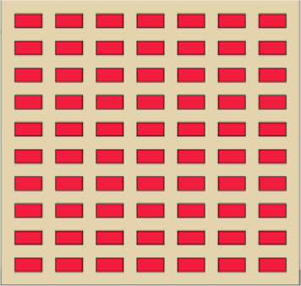

Desarrollo

**Definicion del problema:** Dibujar en el lienzo, rectángulos de la misma medida usando estructuras iterativas

**Analisis:**

Datos entrada

CoorRect: Coordenadas Cartesianas;

AltLienzo: Entero;

AncLienzo: Entero;

AltoRec: Entero;

AnchoRec: Entero;

DistanciaR: Entero;

Datos Salida

Rectangulos dibujados en el lienzo

Proceso

Dibujar los rectángulos

**Diseño**

|  |
| --- |
| Entidad: Lienzo |
| Variables:  CoorRect: Coordenadas;  AltLienzo,AncLienzo: Entero;  AltoRec,AnchoRec,DistanciaR: Entero; |
| Nombre del Algoritmo: Rectangulos en Lienzo  Algoritmo  Inicio  AltLienzo 🡨 420  AncLienzo 🡨440  AltoRec 🡨 20  AnchoRec 🡨 40  DistanciaR 🡨 20  Para x🡨CoorRect.x hasta x<AncLienzo ; x+=(AnchoRec+Distancia)){  Para y🡨CoorRect.y hasta y<AltLienzo ; y+=(AltoRec+Distancia)  Dibujar rectángulo en (x,y,AnchoRec,AltoRec);  finPara  finPara  Fin |

Desarrollo del punto

Conclusión

Párrafos de las conclusiones

Fuentes bibliográficas

Se deben enunciar las fuentes (apuntes de la materia, páginas web, videos de youtube, libro (nombre, autores, año), etc)